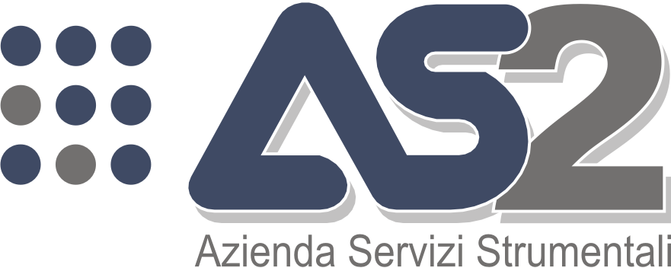

Allegato 3 alla Delibera ANAC n. 43/2016

Scheda di sintesi sulla rilevazione degli OIV o strutture equivalenti

Data di svolgimento della rilevazione
Data inizio 22/2/2016
Data fine 26/2/2016

Estensione della rilevazione (nel caso di amministrazioni con uffici periferici, articolazioni organizzative autonome e Corpi )
Non prevista

Procedure e modalità seguite per la rilevazione
- verifica dell’attività svolta dal Responsabile della trasparenza per riscontrare l’adempimento degli obblighi di pubblicazione;
- esame della documentazione e delle banche dati relative ai dati oggetto di attestazione;
- verifica dei dati presenti sul sito istituzionale
- confronto con la direzione

Aspetti critici riscontrati nel corso della rilevazione
- Ridotte risorse interne;
- Rapida evoluzione normativa

Eventuale documentazione da allegare
Non prevista

Data 27/02/2016

Firmato
Il Responsabile Trasparenza ed Anticorruzione
Ing. Montagna Marco

